¿Esclavo de Quién Eres?
Romanos 6:15-23
Aun cuando estamos libres en algunos aspectos, podemos estar todavía esclavizados en otros. Por ejemplo, podemos estar esclavizados al _______. Podemos estar encadenados a las , o las cosas que quisiéramos tener. Eso es el amo del materialismo. Si tenemos un deseo desmedido de ser aprobado por la gente, llegamos a ser eslavos de . También podemos ser esclavos de nosotros mismos. Nuestras actitudes, nuestros prejuicios, nuestros sentimientos, nuestros pensamientos y nuestros hábitos, nos pueden controlar de tal forma que caemos en la miseria. ¿Existe alguien quien nos puede librar de estos amos tan crueles? Pablo dice que sí.
I. El Cristiano Está Libre Del .
A. En la primera parte del capítulo, Pablo nos enseña que el cristiano ha sido librado de la esclavitud de la naturaleza pecaminosa.
B. Ese impulso fuerte de pecar ya no tiene sobre nosotros.
C. Pablo desarrolla esto en tres pasos:
1. Lo que debemos – estamos libres del pecado – v. 3-10.
2. Lo que debemos – la libertad es un hecho y debemos actuar de acuerdo a ese hecho – v. 11.
3. Lo que debemos – el creyente debe dejar de presentar sus miembros al pecado y comenzar a presentarse a sí mismo a Dios como persona liberada y sus miembros como instrumentos de justicia – v. 12-14.
D. Los cristianos no tienen razón por la cual estar viviendo como no cristianos. Estamos bajo un nuevo dueño y gerente.
E. Por tanto, debemos al nuevo dueño y no al viejo.
II. El Cristiano Está Libre De .
En los versículos 15-21, Pablo dirige la atención de ______________
del pecado al del pecado – de la naturaleza del pecado a los actos de pecado. Pablo aquí contesta otra pregunta: “¿Qué, pues? ¿Pecaremos, porque no estamos bajo la ley, sino bajo la gracia?” y la respuesta es la misma “En ninguna manera.” (v. 15). ¡Qué necio pensar que la gracia de Dios sería una razón por la cual vivir como si no fuera salvo! Dios espera que vivamos de manera que a Él y reflejamos Su . Él nos ha librado del pecado para que podamos vivir una vida piadosa en Su servicio. Pero, ¿cómo podemos experimentar la libertad de estar pecando? ¿Cómo podemos servirle a Él en vez del pecado diariamente?
- Un Universal – v. 16
1. El principio básico presentado aquí es: La Obediencia Resulta En .
2. Solamente hay dos maestros quienes podemos escoger para obedecer – o y el pecado o y la justicia.
3. Cuando cedemos al pecado, no sólo estamos pecando, pero estamos estableciendo pecaminosos.
4. Nuestra obediencia al pecado nos esclaviza a un estilo de vida que nos guiará a la muerte – separación de la comunión con Dios (no habla de perder la salvación).
5. Esto resulta en la pérdida de bendición, gozo, paz, crecimiento espiritual y una conciencia limpia.
6. También conduce a cometer más pecado, si no venimos a Dios arrepentido, restaurando la comunión con Él – 1 Juan 1:7-9.
7. Podemos evitar todo esto si escogemos a Él.
8. Cuando sometemos a Dios, desarrollamos hábitos de piedad que nos guiará a una conducta cada vez.
- Nuestra Pasada – v. 17-19a
1. Antes de aceptar a Cristo, fuimos (tiempo pasado) “esclavos del pecado”.
2. Llegamos a ser siervos obedientes del pecado de dos maneras:
a. Por - Fuimos concebidos en pecado como consecuencia del pecado de desobediencia de Adán (Génesis 2:16-17; 3:1-21; Romanos 5:12-21; Salmo 51:5).
b. Por - Cometemos pecados propios desde que teníamos conocimiento del bien y del mal, haciéndonos esclavos del pecado – v. 19a.
3. Involuntariamente nacimos con una inclinación hacia el pecado.
4. Voluntariamente escogimos someternos al pecado.
- Nuestra Presente – v. 17-20
1. Pero ahora, el creyente ha sido librado de la esclavitud del pecado por la obra expiatoria de Cristo.
2. El Señor nos ha hecho nuevas criaturas (2 Corintios 5:17) que estamos libres para ser “siervos de la justicia” (Romanos 6:18).
3. ¿Por qué es tan difícil andar consistentemente por gracia?
a. Hasta que viene el rapto, todavía tenemos que contender con . Nuestra carne ya no tiene ______________
sobre nosotros, pero siempre quiere que estemos
, tratando de ponernos bajo su esclavitud.
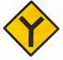
b. La salvación nos da la libertad, y aun el deseo, de vivir en justicia, pero no nos hacerlo. Todavía podemos escoger pecar aunque ya no tenemos que hacerlo.
4. Cuando encontramos una división en el camino – uno indicando “Justicia” y el otro indicando “Pecado”, el Señor quiere que escogamos la justicia – .
5. Y a través del poder del Espíritu Santo, Él nos da para llevar acabo la decisión de hacer lo correcto – v. 19.
- Nuestro Eterno – v. 21-23
1. Ahora Pablo quiere mostrarnos el contraste entre los beneficios de servir al pecado y servirle a Dios – v.21a.
2. El beneficio del pecado es ninguno, excepto .
3. Aun los creyentes quienes viven una vida desordenada en esta vida pueden esperar la muerte – en la forma de pérdida de comunión con el Señor y la de Él (1 Corintios 11:17-22; 27-32; Santiago 5:19-20; 1 Juan 5:16).
4. Sin embargo, nuestro servicio a Dios nos traerá santificación – un caminar con Cristo que tiene la como su meta (1 Pedro 1:14-15; Judas 24).
5. Este tipo de vida nos trae vida eterna que comenzó al aceptar a Cristo y continúa por la eternidad.
6. ¿Qué motivación más necesitamos para comenzar a vivir una vida en pos de la justicia?
III. El Cristiano Está Libre De De Lo Que Saben.
- Es posible ser libre, y todavía vivir como si fuéramos .
El creyente puede saber que está libre, pero vivir como sí así no fuera. Si eres cristiano, no te permitas caer en esa trampa. Cristo te da la libertad y el poder de vivir una vida . Comprométete hoy de comenzar a desarrollar hábitos piadosos.
- Es posible estar esclavizado, y todavía pensar que eres .
Sólo es cierto para un . Si no conoces a Cristo – no estás libre – todavía estás bajo el otro gerente. Por favor, no sigas en ese camino – sólo te llevará a la eterna destrucción. Dios quiere darte libertad y vida eterna. Pero tienes que recibirlo por fe en Él.
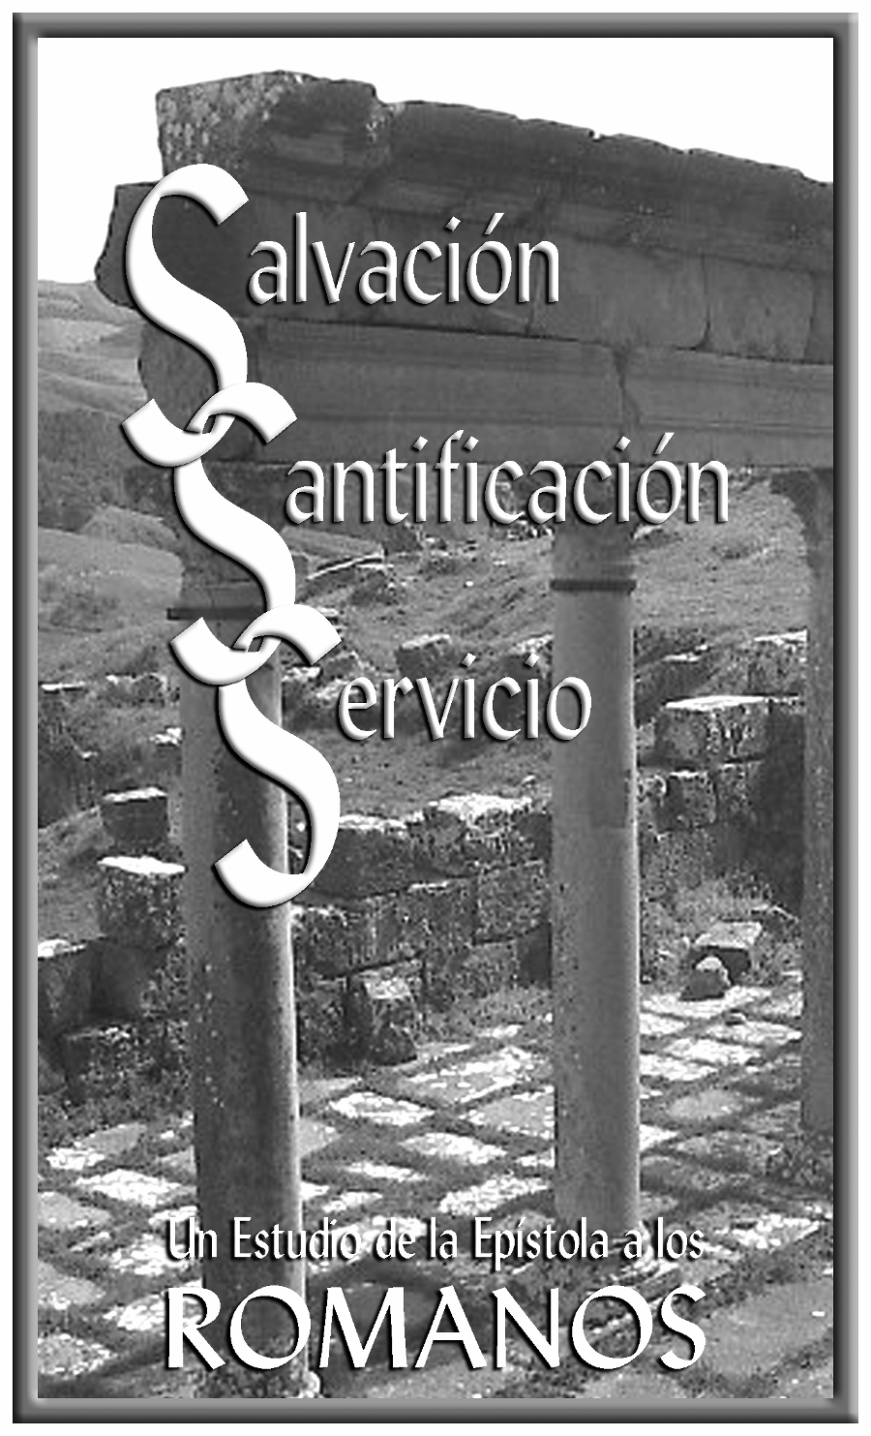

¿Esclavo De
Quién Eres?

